**TUGAS UJIAN TENGAH SEMESTER**

**DASAR-DASAR SISTEM INFORMASI**

**NIM : 2200016103**

**NAMA : ABDI SETIAWAN**

**KELAS : B**

**PROGRAM STUDI SISTEM INFORMASI**

**FAKULTAS SAINS DAN TEKNOLOGI TERAPAN**

**UNIVERSITAS AHMAD DAHLAN**

**YOGYAKARTA**

**TAHUN AJARAN 2022/2023**

(a) Gambarkan menggunakan flowchart (atau BPMN) proses bisnis layanan Amazon Go tersebut. Tuliskan proses bisnis secara spesifik (misal: pembelian, pengembalian/pembatalan pembelian, dll).

(b) Uraikan perbandingan layanan Amazon Go dengan layanan supermarket yang Sdr kenal saat ini.

(c) Buatkan uraian mengenai keunggulan dan kekurangan layanan tersebut, gunakan ukuran-ukuran kinerja proses bisnis

JAWABAN:

(a).

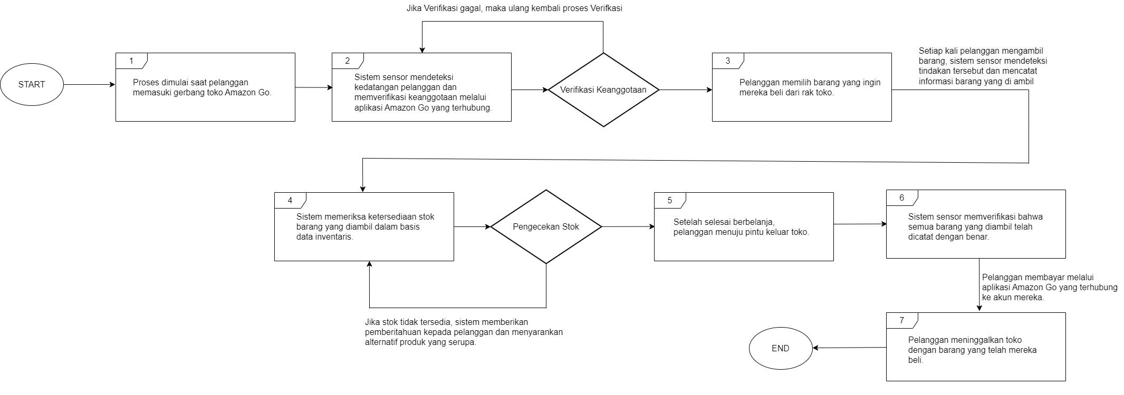

(b).

1. Sistem Pembayaran: Sistem pembayaran merupakan perbedaan utama antara Amazon Go dan supermarket konvensional. Dengan menghubungkan aplikasi Amazon Go mereka ke gerbang, konsumen dapat memasuki toko di Amazon Go dan melakukan pembayaran secara otomatis saat mereka mengambil barang dari rak. Tidak ada antrian pembayaran atau kasir yang diperlukan. Tidak seperti supermarket biasa, konsumen harus membawa barang mereka ke kasir untuk membayar.
2. Teknologi Sensor: Amazon Go melacak barang pelanggan dengan teknologi sensor canggih seperti kamera, sensor berat, dan sensor gerakan. Setiap barang memiliki kode unik yang diidentifikasi oleh sistem. Kode ini memungkinkan sistem untuk mengidentifikasi barang yang diambil atau dikembalikan pelanggan. Di supermarket konvensional, kasir biasanya menghitung dan mengecek barang secara manual.
3. Pengalaman Belanja: Amazon Go memungkinkan pengalaman berbelanja yang lebih cepat dan mudah. Pembeli dapat mengambil barang yang mereka inginkan dan langsung meninggalkan toko tanpa mengantri di kasir. Di supermarket tradisional, konsumen harus menghabiskan waktu untuk membayar dan mungkin juga harus berbicara dengan kasir.
4. Stok Produk: Berbagai macam produk tersedia di supermarket konvensional dan Amazon Go, termasuk makanan, minuman, dan kebutuhan sehari-hari. Dibandingkan dengan supermarket konvensional, yang mungkin menawarkan lebih banyak pilihan merek dan product, Amazon Go cenderung memiliki stok yang lebih terbatas.Interaksi Manusia: Dalam Amazon Go, interaksi manusia minimal. Pelanggan dapat memasuki toko, mengambil barang, dan pergi tanpa perlu berbicara dengan kasir atau staf toko. Di supermarket konvensional, interaksi dengan staf dan kasir adalah hal yang umum, dan mereka dapat membantu pelanggan dengan pertanyaan, pengemasan barang, atau memberikan rekomendasi produk.
5. Lokasi Fisik: Amazon Go biasanya berbentuk minimarket atau toko kecil di pusat kota atau zona perkantoran. Supermarket konvensional, di sisi lain, biasanya berukuran lebih besar dan tersebar di berbagai lokasi, seperti di pinggiran kota atau di kawasan perumahan.

(c).

* + Waktu Pelayanan:

Keunggulan: Layanan Amazon Go memberikan pengalaman berbelanja yang cepat dan efektif. Dengan mengambil barang dan meninggalkan toko tanpa mengantri di kasir, pelanggan menghemat banyak waktu.

Kekurangan: Terkadang, sistem Amazon Go mungkin mengidentifikasi product yang diambil atau dikembalikan oleh pelanggan, menyebabkan kesalahan dalam proses pembayaran. Ini dapat menimbulkan ketidaknyamanan bagi pelanggan, dan staf toko harus intervensi.

* + Produktivitas:

Keunggulan: Amazon Go memiliki kemampuan untuk meningkatkan efisiensi toko dengan mengurangi kebutuhan akan banyak kasir. Dengan sistem pembayaran otomatis, karyawan toko dapat fokus pada pekerjaan lain seperti mengisi stok, membantu pelanggan, atau menjaga toko bersih.

Kekurangan: Untuk menjaga pengalaman berbelanja yang lancar, staf toko mungkin perlu intervensi dalam beberapa kasus ketika sistem sensor mengalami masalah atau jika ada perubahan pada rak yang tidak terdeteksi. Hal ini dapat menyebabkan penurunan efisiensi dan produktivitas.

* + Keakuratan:

Keunggulan: Sistem sensor Amazon Go mendeteksi barang yang diambil atau dikembalikan pelanggan dengan tepat. Pembayaran yang tepat dan kesalahan diminimalkan dengan cara ini.

Kekurangan: Sistem pendeteksian barang mungkin melakukan kesalahan, terutama dalam situasi yang kompleks atau ketika banyak pelanggan berada di lokasi yang sama. Hal ini dapat menyebabkan kesalahan dalam perhitungan dan pembayaran untuk barang yang dibeli.

* + Kepuasan Konsumen:

Keunggulan: Layanan Amazon Go menawarkan pengalaman berbelanja yang inventif dan praktis yang dapat meningkatkan kepuasan konsumen. Pelanggan dapat memilih dan mengambil barang dengan cepat tanpa mengantri di kasir. Kekurangan: Sistem sensor yang memerlukan aplikasi khusus untuk masuk ke toko dan terus memantau aktivitas pelanggan mungkin membuat beberapa pelanggan tidak nyaman. Beberapa pelanggan juga mungkin mengharapkan interaksi manusia dengan staf yang lebih intim.

* + Keandalan:

Keunggulan: Sistem otomatisasi Amazon Go memiliki sistem sensor yang andal untuk mendeteksi product pelanggan dan dirancang untuk beroperasi dengan lancar. Belanja yang lancar dan penghitungan yang akurat dimungkinkan oleh ini.

Kekurangan: Gangguan atau kesalahan teknis pada sistem teknologi yang kompleks dapat menyebabkan ketidaknyamanan bagi pelanggan dan mengganggu operasi toko. Dalam hal ini, mungkin diperlukan bahwa karyawan toko terlibat untuk memperbaiki masalah.